**MANUAL DE USUARIO**

**Pasos para el funcionamiento del Colorímetro**

1.- Encender el equipo con el adaptador respectivo y luego después mover el switch de Reset para inicializar el dispositivo.

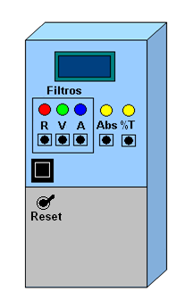

**Dibujo I.** Colorímetro

2.- Esperar alrededor de 3 segundos para el inicio del dispositivo, el cual en su display mostrará el siguiente mensaje.

**Dibujo II.** Mensaje de bienvenida.

3.- El siguiente paso es colocar la muestra de manera correcta.

4.-Automáticamente saldrá un mensaje en el display indicando que filtro van a usar.

**Dibujo III**. Mensaje de ingreso de filtro**.**

5.- En ese instante se tiene que seleccionar el tipo de filtro que se va a utilizar para realizar el análisis, hay 3 filtros que al presionar su botón encenderá un led indicando el filtro escogido.

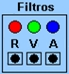

**Dibujo IV.** Pulsantes e indicadores.

6.- Una vez seleccionado el filtro, aparecerá un mensaje indicando que resultado desea visualizar.

**Dibujo VI.** Mensaje para elección de medida.

7.- En ese instante hay que elegir que vamos a visualizar si es Absorbancia o Transmitancia, en el panel de selección podemos elegir cualquiera de las opciones.

Se elije esa opción presionando el botón y automáticamente se encenderá el led correspondiente a esa opción.

**Dibujo VII.** Indicadores de absorbancia/transmitancia.

8.- Una vez seleccionado una de las opciones en la pantalla aparecerá el procesamiento del colorímetro.



**Dibujo VIII.** Display calculando el resultado final**.**

9.- Una vez terminado el procesamiento saldrá en pantalla el resultado de la medición.